Как научить плавать ребенка до 3 лет

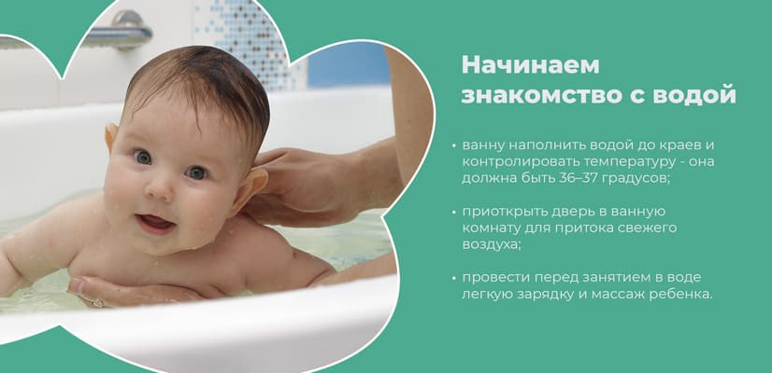
Обучение малышей купанию — это стимул к активному развитию. Во время занятий положительное действие оказывается практически на весь организм ребенка. Детское плавание — универсальный способ закаливания и улучшения состояния здоровья.
Чтобы научить малыша плавать, на первых порах родители могут проводить занятия в обычной домашней ванне. Когда ребенок подрастет, для закрепления полученных навыков рекомендуется продолжать тренировки в бассейне, яслей или детского сада.
Для безопасного проведения занятий по плаванию в домашней ванне необходимо контролировать температуру воды и не забывать о важности свежего воздуха в комнате.
Интервал между приемом пищи малышом и обучением плаванию должен быть не менее получаса. Продолжительность первых тренировок — от 5–7 минут, затем постепенно можно увеличивать время занятия, ориентируясь на состояние ребенка.
До 2–3 лет малыш может самостоятельно плыть только под водой либо дрейфовать на спине, потому что его головка слишком большая и тяжелая по сравнению с телом.
Чтобы младенец научился нырять, нужно отработать рефлекс задержки дыхания по команде. Например, родитель говорит: «Ныряем!» После этого он поливает затылок ребенка водой. Младенец рефлекторно задерживает дыхание. После нескольких занятий поливание водой можно постепенно заменить на короткое погружение под воду, на 1-2 секунды. Ныряние нужно чередовать с плаванием ребенка на груди или на спине с поддержкой. Через несколько месяцев регулярных тренировок малыш сможет плыть без поддержки.

